CORPORACIÓN EDUCACIONAL A&G
Colegio El Prado
www.colegioelprado.cl
direccioncolegioelprado@gmail.com
Profesor(a): Claudio Muñoz Valenzuela CURSO: 6

NAME (nombre): _____________________________________________ DATE (fecha): ________

- Study the words and their meanings. Then, write the word that correctly complete each blank in the sentences

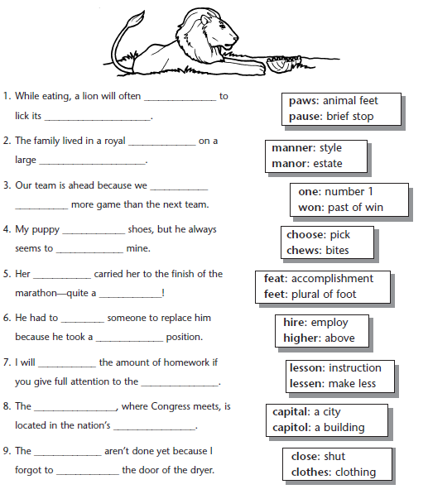

1.2) Translate the sentences in activity 01

1)
2)
3)
4)
5)
6)
7)
8)
9)

- Use the clues to complete the definitions requested
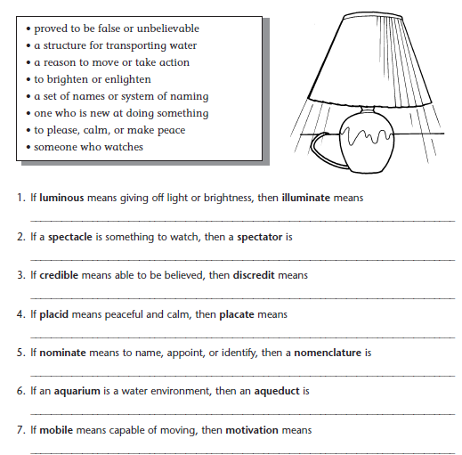

2.1) Translate the sentences in activity 02

1)
2)
3)
4)
5)
6)
7)

- Write the letter of the concept with the same meaning of the sentences

